**SSH**

Установил клиент

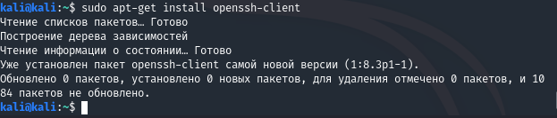

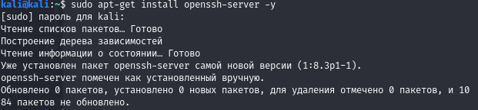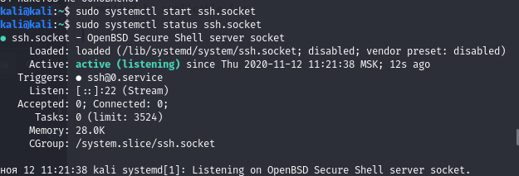

Скопировал конфиг



Запретил изменение копии и открыл оригинал в текстовом редакторе



Изменил номер порта и приветствие

Перезапустил сервер 

Подключился к порту с моим номером 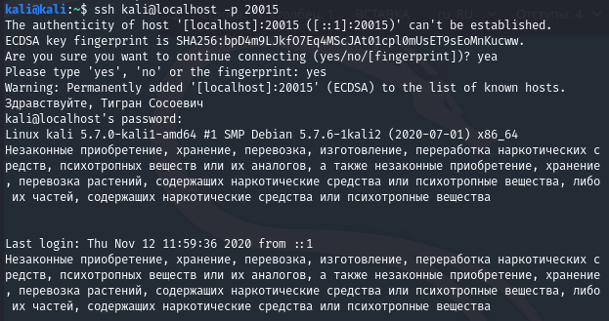

Узнал ip 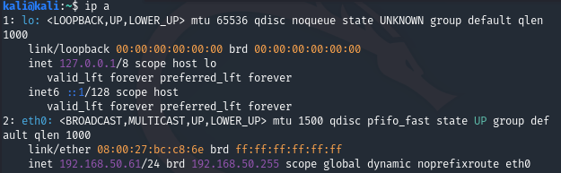

Подключился к «удаленному серверу»

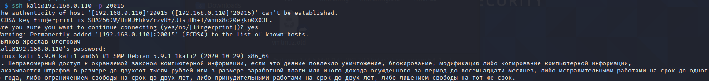

Создал ключ

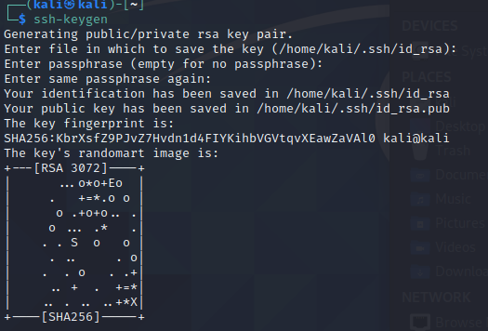

Скопировал

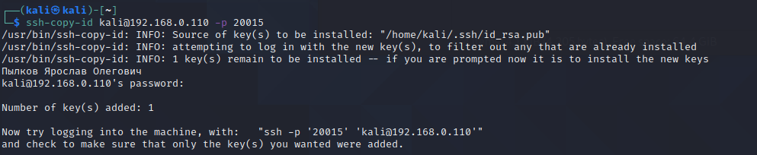

Подключился с помощью ключа

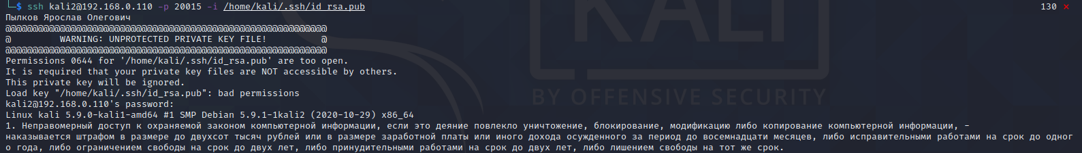

Ругается на то, что ключ не защищен

В следующий раз пароль не просил

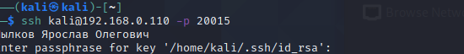

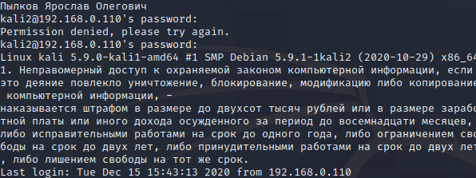Попробовал подключиться вторым пользователем и спокойно подключился по паролю(паролю второго пользователя). Это небезопасно поэтому необходимо отключить вход по паролю

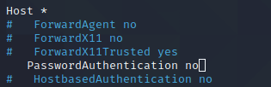

Теперь не пускает

